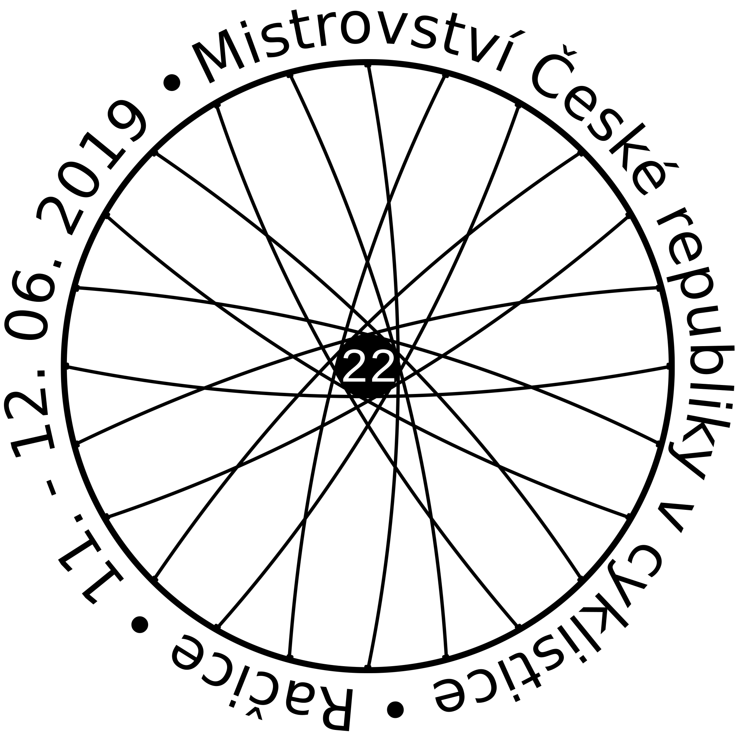
Prezenční listina
Prezenční listina účastníků:
Název akce: |  | Mistrovství České republiky
Datum konání: | 11.-12.6.2019 | Místo konání: | Račice

čís. | příjmení | jméno | Závodník, trenér | datum narození | zdrav. | podpis
 |  |  | (popis funkce ) |  | poj.
1.
2.
3.
4.
5.
6.
7.
8.
9.
10.
11.
12.

